«Министерство образования и науки Российской Федерации Федеральное государственное бюджетное образовательное учреждение высшего образования «Алтайский государственный технический университет им. И.И. Ползунова»

Факультет информационных технологий

Кафедра прикладной математики

Отчёт защищён с оценкой__________________

Преподаватель Ненайденко А.С.

«_____»__________________2022 г.

Отчёт

Лабораторной работе №6

**«Создание контроллера домена на основе ОС Linux (Обязательно)»**

Студент группы ПИ 92 В.М. Шульпов

Преподаватель доцент, к.т. н. Ненайденко А.С.

Барнаул 2022

# Задание

Используя операционную среду Linux, реализовать контроллер домена Windows

Пример выполнения задания имеется в разделе "Методические материалы"

# Пошаговая инструкция

## Скачиваем образ Ubuntu Linux 18.04 LTS серверной версии без графического интерфейса

LTS – long term support (ОС с длительной поддержкой)

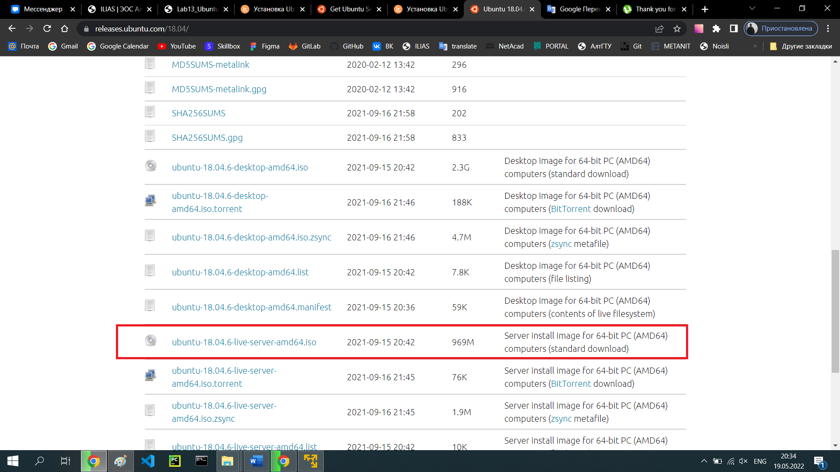

https://releases.ubuntu.com/18.04/ubuntu-18.04.6-live-server-amd64.iso

## 3

## Установка Ubuntu Linux 18.04 LTS

### 3.1. Установка

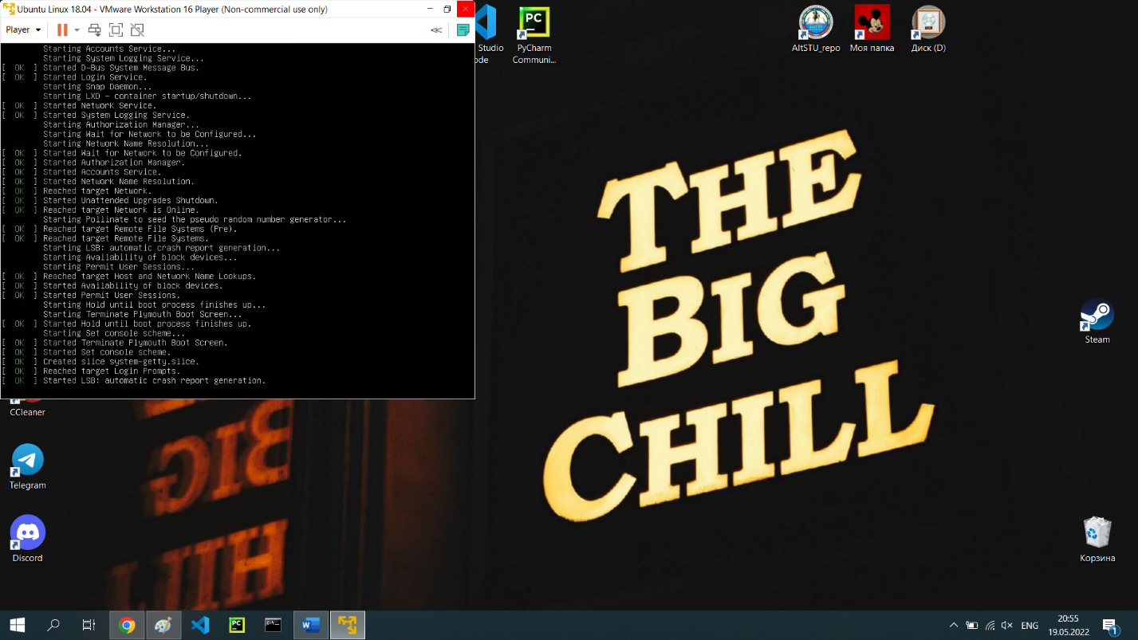

### 3.2. Выбираем язык, по умолчанию отмечен тот, который Вы выбрали в меню диска после загрузки. Все действия в процессе установки выполняем с помощью клавиатуры, в данном случае используем клавиши «Стрелочки», а для выбора и перехода к следующему шагу клавишу Enter (Ввод)

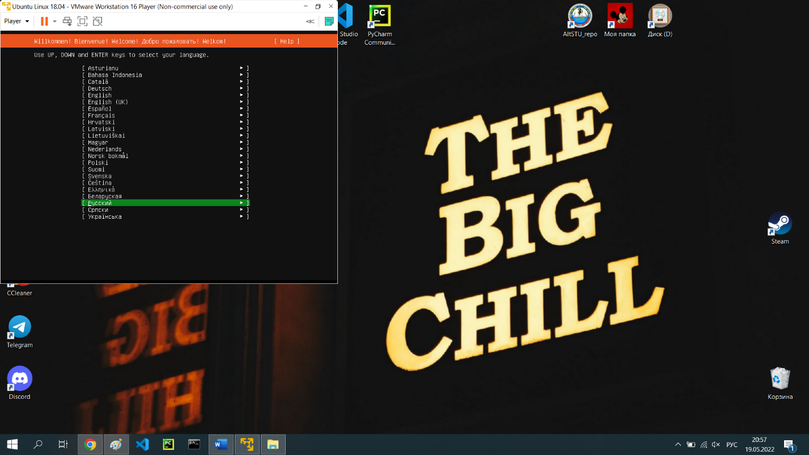

### 3.3. Установка обновлений

### 3.4. Загрузка обновлений (долго)

### 3.5.

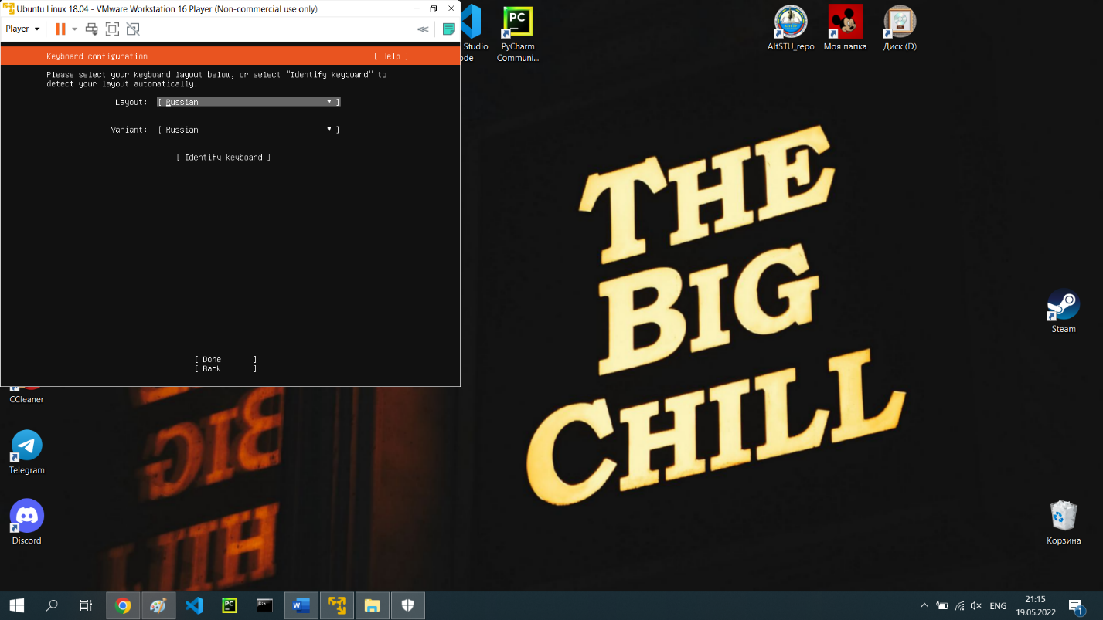

### 3.6. fg

### 3.7. fg

### 3.8. fg

### 3.9. fg

### 3.10 ff